新农人合作社理事长培训项目
2026年第三季度项目进展报告

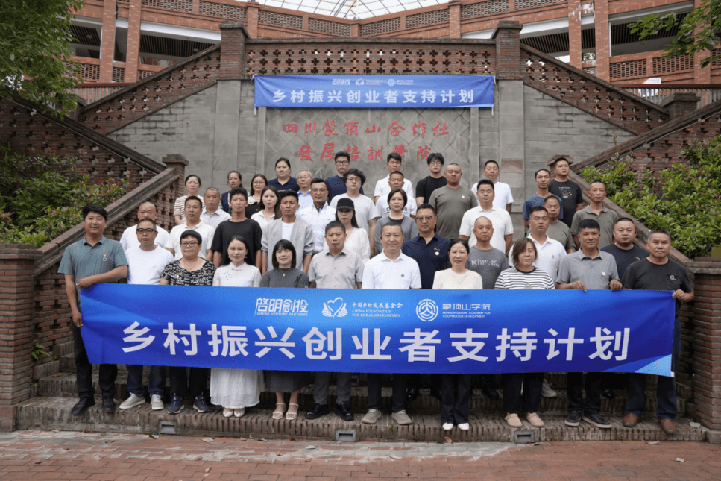

中国乡村发展基金会
二零二六年十月

一、项目介绍
针对乡村致富带头人经营发展能力有待提升、经营主体资源不足等问题，中国乡村发展基金会于2019年发起新农人合作社理事长培训项目，通过“课堂教学、点位实训、种子资金”的进阶式人才培育模式,提升乡村致富带头人经营管理能力，助力产业振兴，促进乡村可持续发展。
二、项目收支与概述
2026年第三季度新农人合作社理事长培训项目收入1,110,000.00元，支出1,523,346.86元。7月至9月，项目组织开展1期理事长培训，1期实训，2期交流活动，106人次参加。
三、项目执行进展
（一）课堂培训
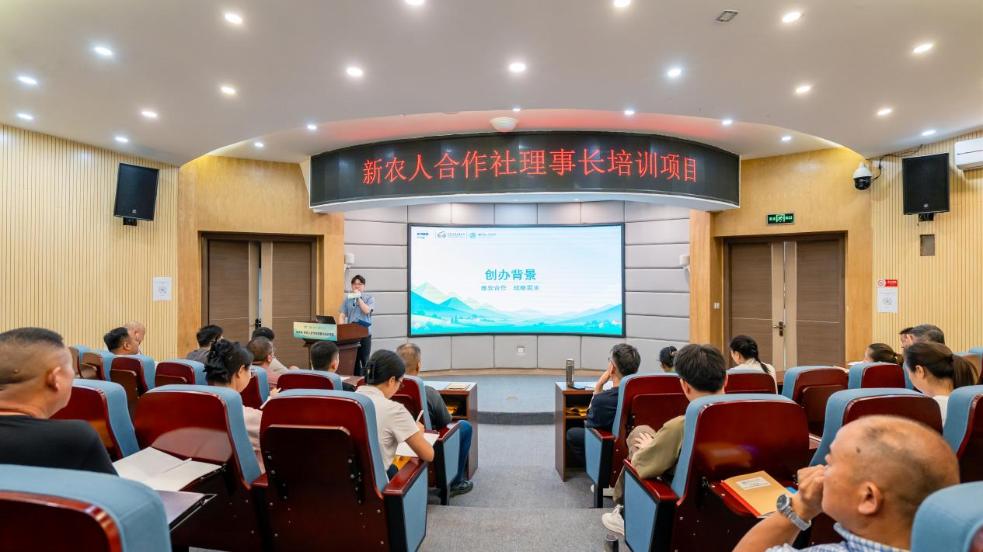
6月29日至7月5日，毕马威·新农人合作社理事长培训项目在蒙顶山学院开展，本次参与培训学员共39人，来自四川、福建等12省25市32个区（县）。其中，6月30日上午举行开班仪式。

- 点位实训
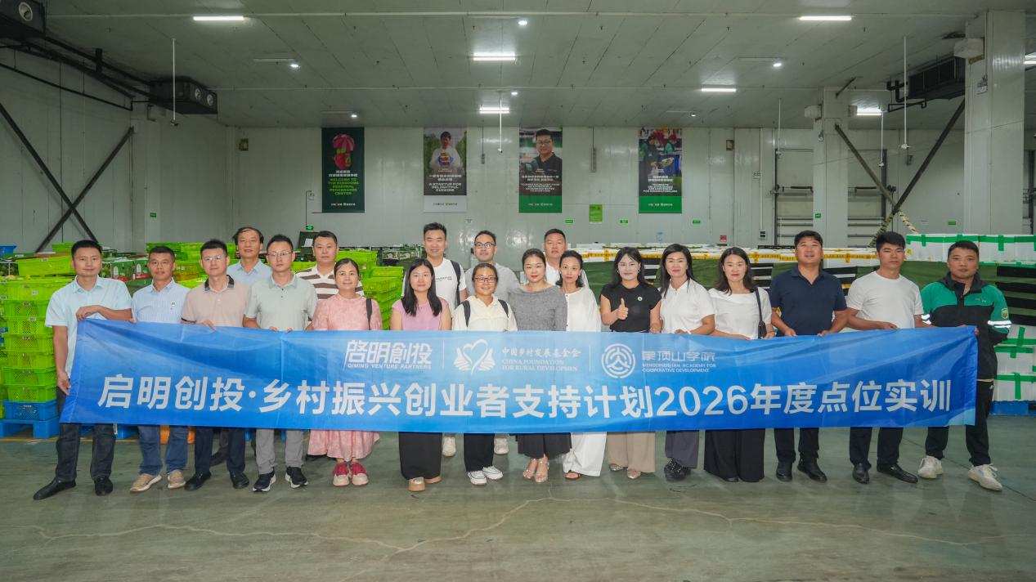
8月10日至12日，启明创投·乡村振兴创业者支持计划点位实训在上海开展。学院组织来自8个省（直辖市）、16个县的20名学员走进叮咚买菜、一条、启明创投和毕马威中国等企业和机构，并与企业家及专业人士开展交流，从渠道供应链、品牌建设、资本链接和专业服务等维度帮助学员拓展认知、链接资源。

（三）交流活动
8月10日至8月14日，韶关市乡村运营实战赋能调研学习（第一期）在四川省成都及雅安周边的乡村运营典型村庄开展。8月17日至8月21日，韶关市乡村运营实战赋能调研学习（第二期）在四川省成都及雅安周边的乡村运营典型村庄开展。

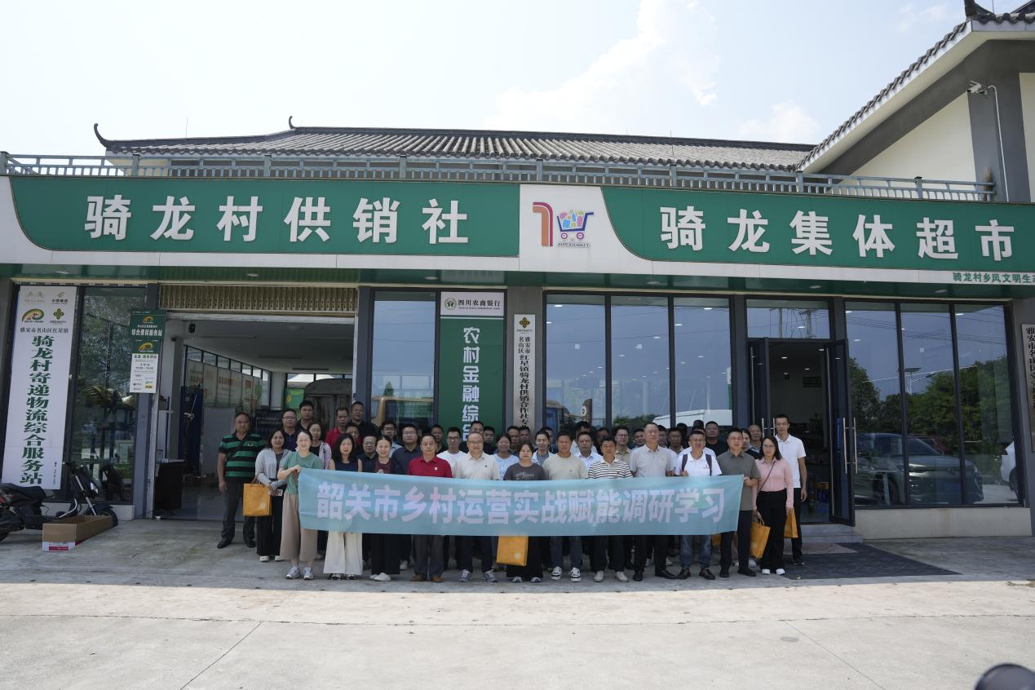

（四）种子资金
第三季度共结项种子资金合作社5家。

四、项目传播
1.7月9日，举办“龙门阵”系列线上直播，围绕“三农”短视频创作开展专题分享，累计观看近1500人次。
2.7月22日，启动“向乡而生”优秀学员成长故事AI短剧传播项目，计划通过系列内容持续呈现优秀学员扎根乡村、发展产业、带动农户的成长故事，以学员实践反映人才培养成果。8月25日，新华社客户端以《“向乡而生”AI短剧〈采蜜，彩蜜〉》为题报道学员代表尹金巧的故事（启明创投项目学员），截至9月底累计阅读量达63.5万次。
3.9月23日，新华社客户端以《助力乡村创业者成长发展》为题，对“乡村振兴创业者支持计划”进行报道。

